Pito, käsittely ja ohjaustarkkuus:
uudessa Dunlop Sport Maxx RT2:ssa on kaikki!

- Dunlop esittelee uuden Ultra-High Performance -luokan kesärenkaan, joka on pidon ja ohjaustarkkuuden mestari
- Erinomainen kuivakäsittely TÜV:n riippumattoman testin tulosten mukaan¹
- Radical valitsi Sport Maxx RT2:n äärimmäiseen superautoonsa

Geneve, maaliskuu 2016 – Dunlop lanseeraa uuden Ultra-High Performance (UHP) -luokan kesärenkaansa Sport Maxx RT2:n, joka on useita palkintoja voittaneen Sport Maxx RT:n seuraaja. Kuten Dunlopin tilaama riippumaton TÜV:n testi osoittaa, renkaan pito ja käsittely ovat erinomaiset ja se saavuttaa edeltäjäänsä nopeamman kierrosajan testiradalla.

Merkin DNA:lle uskollisena tämän renkaan kehitystyön perustana on merkin ”Forever Forward” (jatkuvasti eteenpäin) -filosofia, jonka tarkoituksena on luoda jännittäviä ajokokemuksia. Tämän lisäksi Dunlopin pitkät perinteet moottoriurheilussa sekä kisojen voittamisessa avoimissa kestävyyskilpailuissa, ovat olleet upea resurssi ja inspiraatio, joiden pohjalta uusi Sport Maxx RT2 on rakennettu.

Renkaan pito ja ohjaustarkkuus ovat erinomaiset TÜV Südin riippumattoman vertailutestin tulosten¹ mukaan. Tämä todistaa, mikä erinomainen rengas Sport Maxx RT2 on suorituskykyä vaativiin tilanteisiin. Testi tuotti 1,3 % paremman kierrosajan verrattuna neljän johtavan kilpailijan keskiarvoon märällä radalla ja 4,1 % paremman kuivakäsittelyn verrattuna neljän johtavan kilpailijan keskiarvoon¹. Renkaat osoittautuivat myös 5,6 % paremmiksi märän ympyräradan testissä¹. Lisäksi Dunlopin tilaaman DEKRA-testin mukaan Sport Maxx RT2 saavutti 34 % paremman kulutuskestävyyden eniten rasittuvalla akselilla verrattuna johtavien kilpailijoiden keskiarvoon.

Tärkeimmät tekniset ominaisuudet:
- Pitkälle kehitetty pintaseos, jonka pitohartsi perustuu kumihartsiin joka tuottaa maksimaalisen pidon märillä ja kuivilla teillä.
- Suuret ulkoiset olkapalat – parantavat pitoa kaarreajossa edeltäjään verrattuna.
- Lyhytjarrutuspalat, jotka lyhentävät jarrutusmatkaa etenkin suurilla nopeuksilla edeltäjään verrattuna.
- Äärimmäisen venyvä välikerroskudos – parantaa ajotuntumaa ja ohjaustarkkuutta edeltäjään verrattuna, inspiraationlähteenä on Dunlopin kokemukset vaativan 24 tunnin kisan voitosta, uuvuttavalla Nurburgring Nordschleifen radalla.
”Tämä on täydellinen Ultra-High Performance -rengas vaativille kuljettajille, jotka haluavat äärimmäisiä ajokokemuksia”, sanoi Goodyear Dunlopin Euroopan kuluttajarenkaiden markkinointijohtaja Alexis Bortoluzzi. ”Ja testitulokset vahvistavat, että olemme saavuttaneet vahvan aseman UHP-segmentissä.”

Rengas on jo nyt valittu vakiovarusteeksi yhteen äärimmäisimmistä myynnissä olevista henkilöautoista. Paremmin kilpa-autoistaan tunnettu Radical on valinnut Dunlop Sport Maxx RT2:n vuoden 2016 RXC Turbo -malliinsa. Tämän auton inspiraationlähteenä ja vaikuttimena on nykyaikainen Le Mans -prototyyppimalli. Auto tuottaa yli 500 hevosvoiman tehon. RXC Turbon aerodynaamisesti edistyksellinen kori ja siivekkeet tuottavat kilpatasoisen pitovoiman, ja vaikka se on suunniteltu vakavasti otettavaan ratakäyttöön, se pystyy valloittamaan myös haastavimmatkin yleiset tiet kovan ratapäivän jälkeen.

Kokovalikoima ulottuu 17 tuumasta 21 tuumaan (katso alla oleva taulukko), ja 80 % ko'oista tulee myyntiin maaliskuuhun 2016 mennessä.
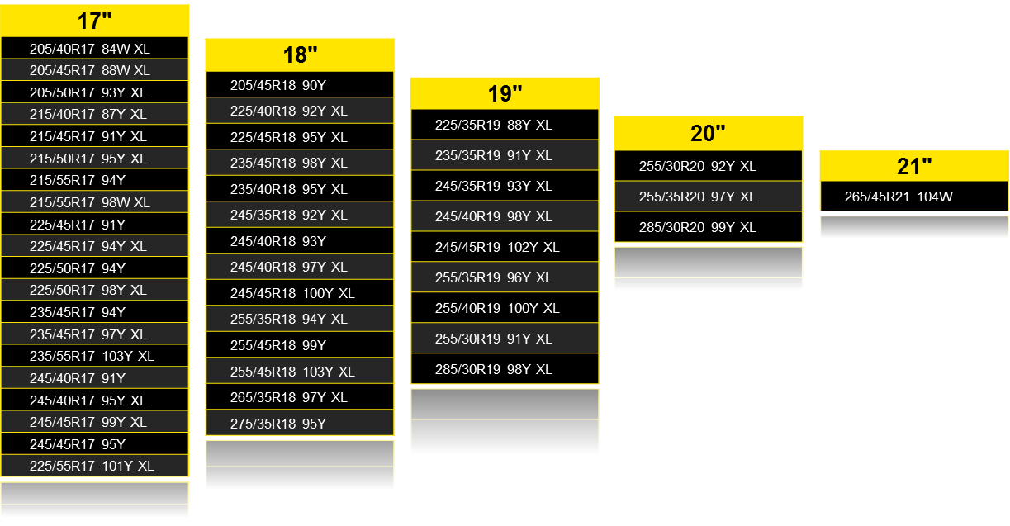
Lisätietoja Goodyearista Geneven autonäyttelyssä saa osastoltamme 2056 hallissa 2 ja osallistumalla Goodyearin tiedotustilaisuuteen klo 12:30 maaliskuun 1. päivänä. Seuraa meitä tunnuksella @Goodyearpress
Tietoa Dunlopista
Dunlop on yksi maailman johtavista high performance- ja ultra-high performance -rengasmerkeistä, ja se on saavuttanut vaikuttavaa menestystä moottoriurheilukisoissa. Dunlopin laaja kokemus kisoista on tuonut innovatiivisia rengaskeksintöjä myös päivittäiseen autoiluun. Dunlopin tavoitteena on maksimoida ajomukavuus, joten se haluaa tarjota kaikille autoilijoille uusimpien rengasteknologioiden mukaisen suorituskyvyn ja kestävyyden. Lisätietoja Dunlopista on osoitteessa www.dunlop.eu

Testi, jonka Dunlop tilasi syyskuussa 2015 ja TÜV SÜD Product Service GmbH:n toteutti (raportin nro 713066268 ) Mirevalissa; koko 225/45R17 91Y; Golf VI 1.4 TSI ja Golf VI GTi. Testitulokset: 4,1 % parempi kuivakäsittely (subj.), 1,3 % parempi kierrosaika märällä radalla ja 5,6 % parempi märän ympyräradan testissä verrattuna keskiarvoon, jonka saavuttivat testissä mukana olleet premium-luokan kilpailijat: Michelin Pilot Sport 3, Bridgestone Potenza S001, Pirelli Pzero, Continental Sportcontact 5.
Testi, jonka Dunlop tilasi syyskuussa 2015 ja TÜV SÜD Product Service GmbH toteutti (raportin nro 713066268 ) Mirevalissa; koko 225/45R17 91Y; Golf VI 1.4 TSI ja Golf VI GTi. Testitulokset: 1,96 sekuntia nopeampi kierrosaika edeltäjään Dunlop Sport Maxx RT -renkaaseen verrattuna.
Dunlopin tilaama ja DEKRAn suorittama testi: LRT 2015-137 2.11.2015. Auto: Golf VII 2.0 TDI 150 HP. Rata FP01, Mireval, Ranska. Ajomatka 19 275 km (6 jaksoa). Testin tyyppi: pinnan kuluminen. Rengaskoko: 225/45 R17. Verrattuna keskiarvoon, jonka saavuttivat testissä mukana olleet premium-luokan kilpailijat: Pirelli P Zero, Michelin Pilot Sport 3, ContiSportContact 5 ja Bridgestone Potenza S001.

